東南科技大學 深碗課程 成果表
課程基本資料
原課程名稱 | 展演實務VI |  | 開課單位 | 表演藝術系
深碗課程名稱 | 進階舞台表演創作 |  | 修課人數 | 20
授課教師 | 鄭舜文 |  | 課程地點 | 中正樓9樓901教室
授課日期 | 3/11、3/18、3/25、4/1、4/8、4/15、4/22、4/29、5/6、5/13、5/20、5/27 |  | 課程時間 | 13：20-16：10
執行成效
質化成果：  本課程為表藝系114年度系展演出之延伸創作課程，旨在透過進階戲劇訓練與聲音實驗，深化學生對劇場聲音設計、內在情緒表現與即興創作的掌握力。本次課程核心聚焦於「內心戰爭」與「災難經驗」的舞台轉化，劇情主軸描繪一名角色在地震發生的瞬間，陷入自我掙扎的精神深淵——過去、選擇、創傷如浪潮襲來，內心戰爭與外部動盪交織進行。 |  |  | 具體成效：  □學生考取專業證照  證照名稱： (□國內 □國際)  通過張數：  □學生參加校外競賽  競賽名稱： (□國內 □國際)  得獎人次：  v其他：1.學生在課程中深入學習「聲音即興創作」、「內在動機表達」與「災難場景肢體反應」，使其能在劇場中更敏銳掌握節奏與細節，演出層次更為立體。  2.部分學生原本對「非語言表演」感到陌生，但經過實作練習，已能靈活運用音效與身體語言詮釋複雜情感。
教學過程照片
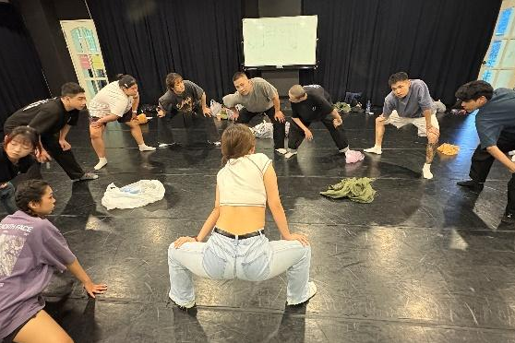 |  | 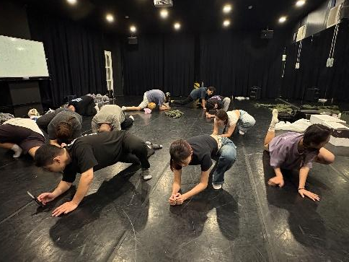 |  |  | 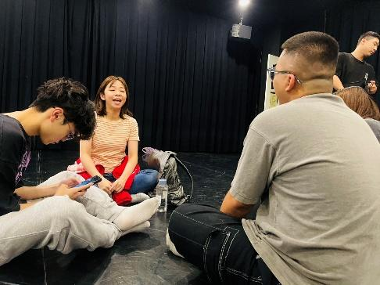
照片1說明：小組長帶領熱身 |  | 照片2說明：小組長帶領拉筋 |  |  | 照片3說明：老師給筆記
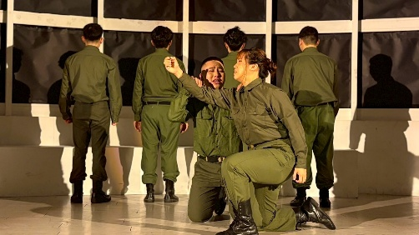 |  | 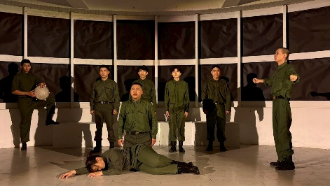 |  |  | 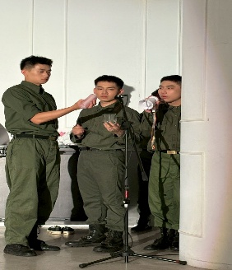
照片4說明：彩排片段1 |  | 照片5說明：彩排片段2 |  |  | 照片6說明：同學旁邊搭配動作配音

